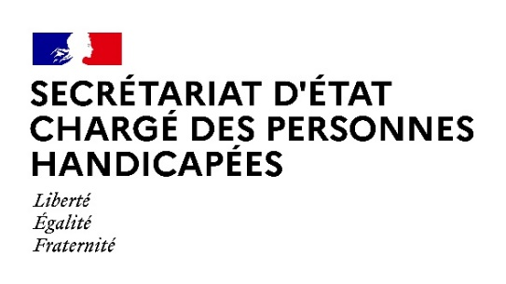

Paris, le 8 avril 2022

CommuniquÉ de presse

Accessibilité du processus électoral aux personnes en situation de handicap :
mise à jour des trois mémentos pratiques

L’accessibilité des bureaux de vote et des opérations électorales fait l’objet d’une réglementation issue de la loi du 11 février 2005, pour l’égalité des droits et des chances, la participation et la citoyenneté des personnes handicapées. La participation des personnes handicapées à la vie politique et publique est garantie par la convention relative aux droits des personnes handicapées des Nations Unies ratifiée par la France.
Co-construits et élaborés par le Ministère de l’intérieur et le Secrétariat d’Etat auprès du Premier ministre chargé des personnes handicapées en collaboration avec le Conseil national consultatif des personnes handicapées présidé par Jérémie Boroy, trois mémentos pratiques visant à favoriser l’accessibilité du processus électoral aux personnes en situation de handicap viennent d’être mis à jour et sont consultables sur le site suivant :
- Secrétariat d’Etat chargé des personnes handicapées : https://handicap.gouv.fr/tout-savoir-sur-laccessibilite-des-elections-pour-les-personnes-en-situation-de-handicap
Les deux premiers mémentos, à destination des candidats, y compris ceux qui communiquent par internet, et des médias, présentent les règles ainsi que des recommandations permettant d’améliorer l’accessibilité des campagnes électorales.
Destiné aux organisateurs de scrutin, le troisième mémento présente les règles ainsi que des recommandations permettant d’améliorer l’accessibilité des opérations de vote.
Les obligations légales et règlementaires présentées dans les guides sont par ailleurs précisées au chapitre « Références législatives et règlementaires ».

Contact médias

Secrétariat d’Etat chargé des Personnes handicapées
seph.communication@pm.gouv.fr

